- Object和object的区别
object存储的类型是非原始类型，就是对象、数组、函数这些的。但是它不能存储原始类型。
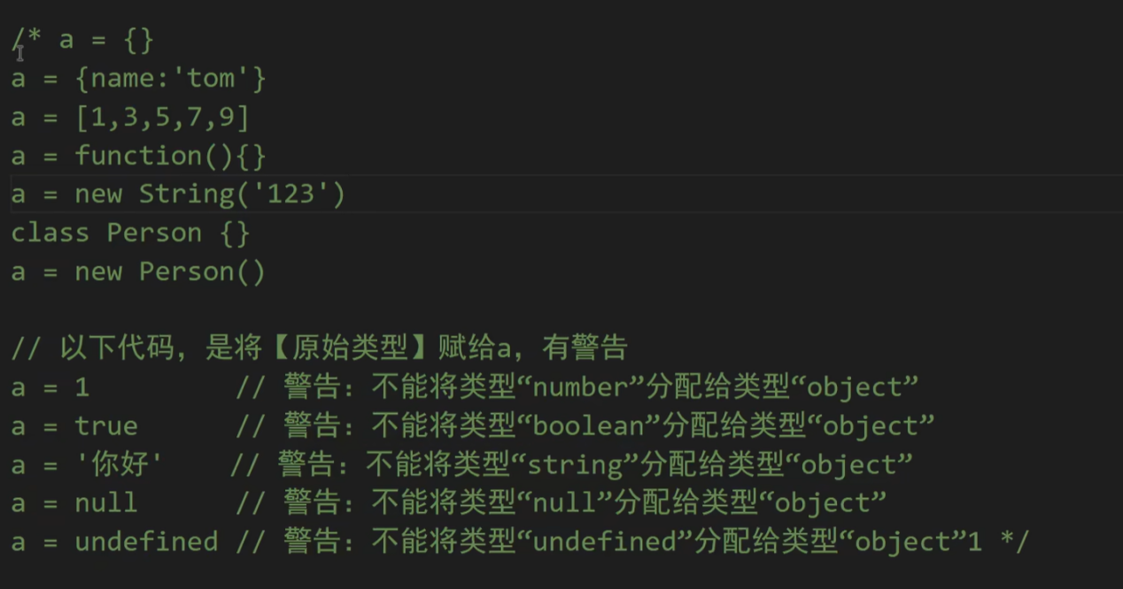
Object能存储的类型是可以调用到Object方法的类型，但是它不能存储null和undefined，为什么？因为它不能调用Object方法。
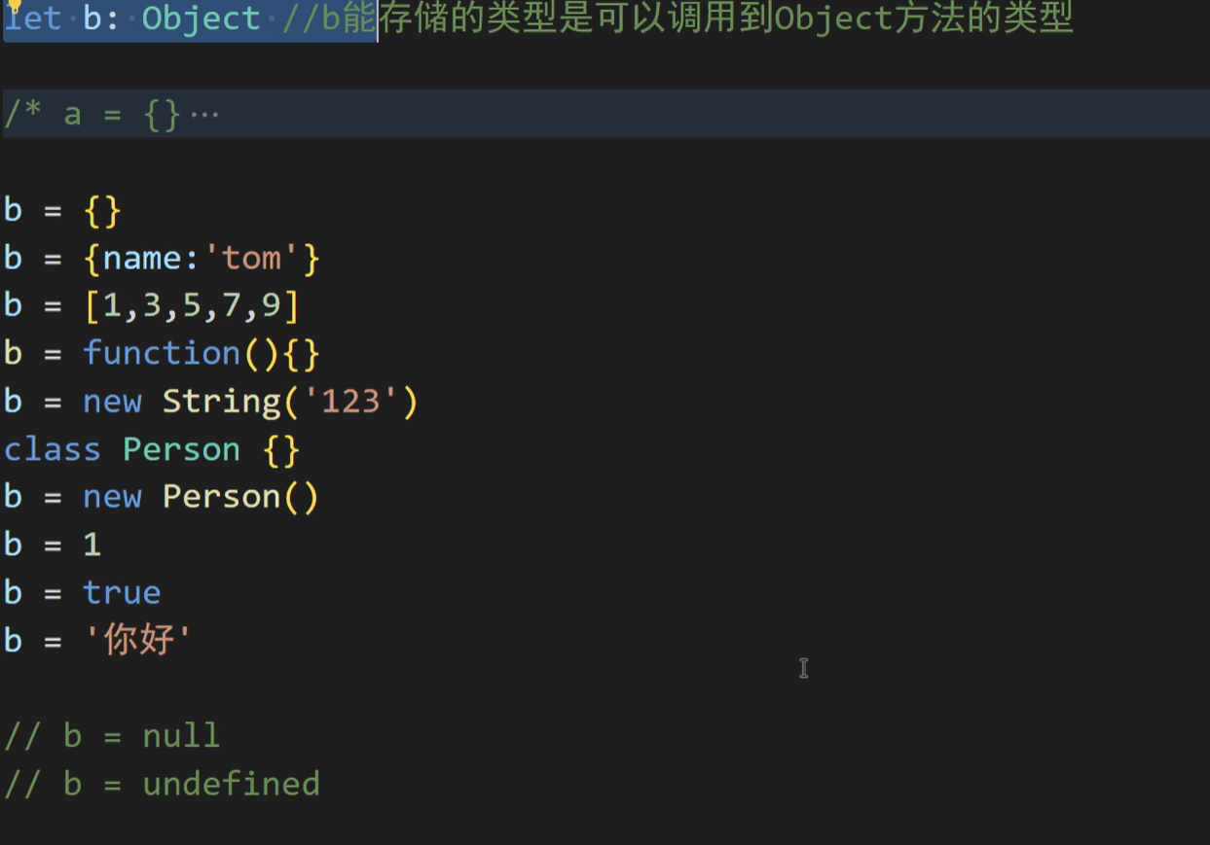
- ts中的箭头和js中的箭头
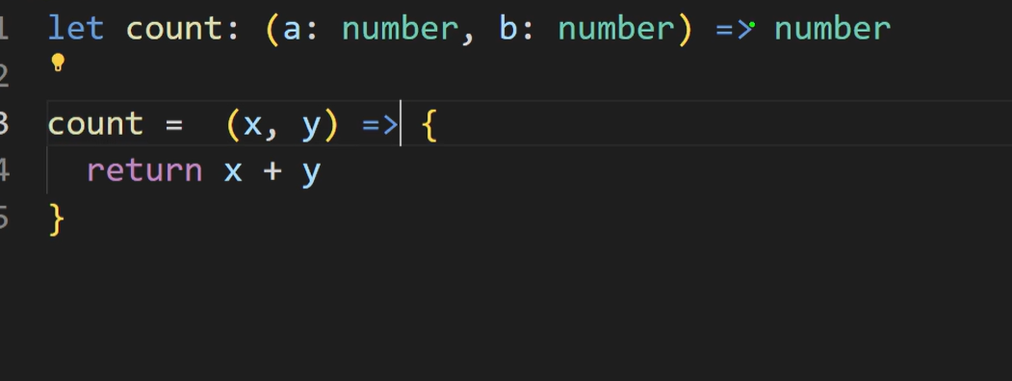
第1行的箭头是用于区分函数的参数和函数的返回值，而且第一行已经把你的函数限制好了，这里a和b的意思就是这两个参数的类型是number类型，箭头后面的number则说明该函数的返回类型是number类型，这里a和b不一定非得是a和b，也可以是qwe、aa其他的字符，形式上正确就行了。

- Tuple
tuple（元组）是一个特殊的数组类型，可以存储不同的数据类型。
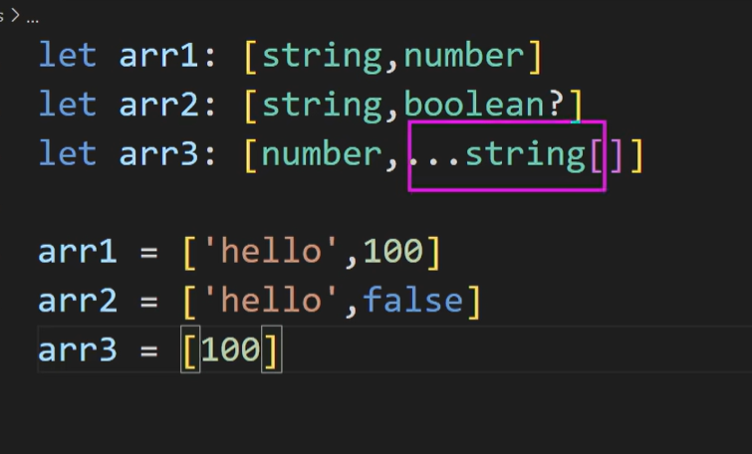
第一行代码的意思是：第一个元素是string类型，第二个元素是number类型；第二行的意思是：第一个是string类型，第二个元素可选的boolean类型，什么意思呢，就是第二个元素它可以是boolean类型的，也可以没有第二个元素；第三行的意思是第一个是number类型，...string[]的意思就是任意多个string类型的元素

- Type
- 基本用法
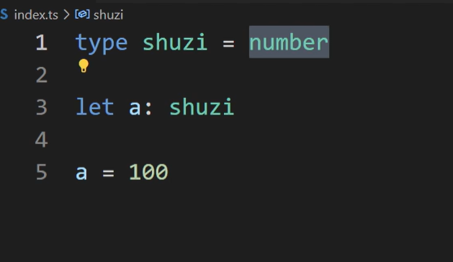
- 联合类型
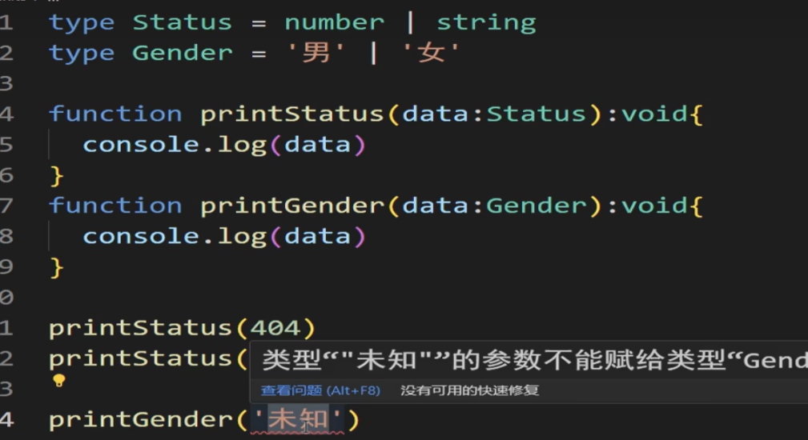
第一行的意思是Status这个类型既可以是number也可以是string，所以说它是number和string的联合类型；
第二行的意思就是Gender是‘男’和‘女’的联合类型
- 交叉类型
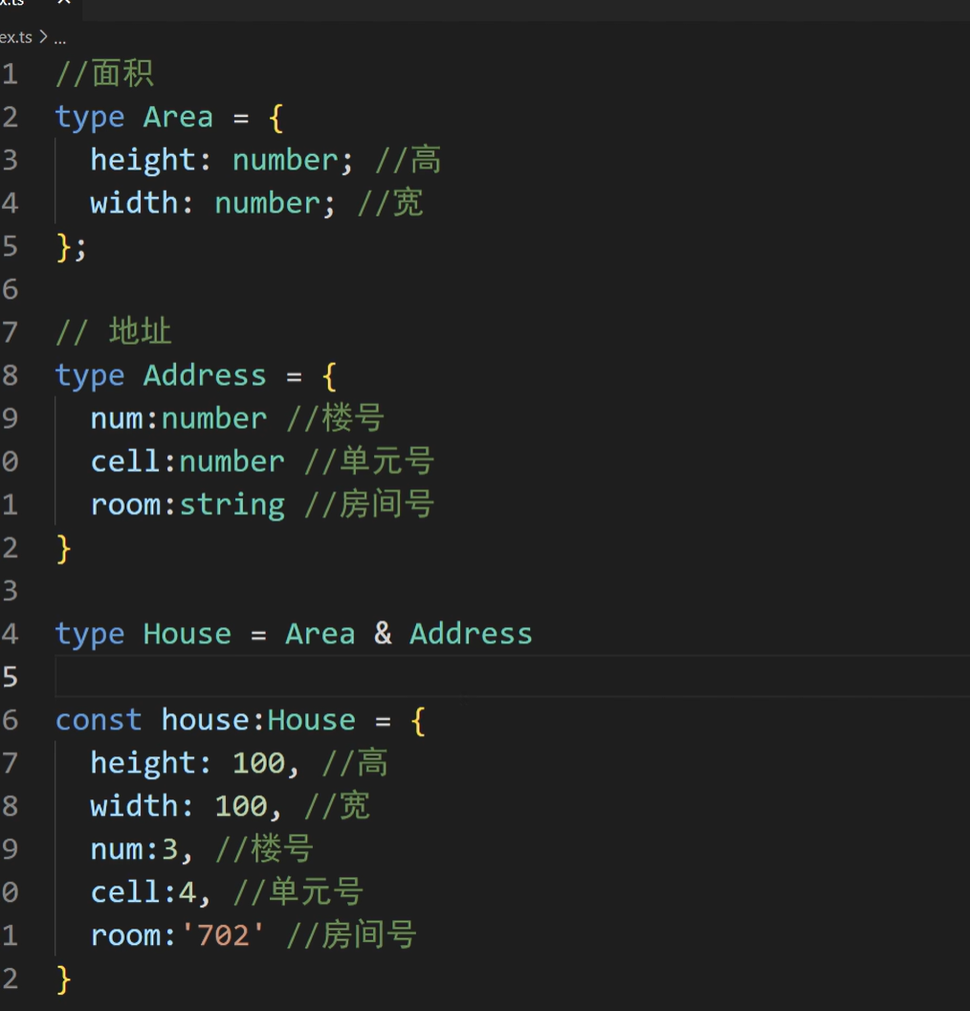
交叉类型就相当于逻辑运算符中的&，而联合类型就相当于逻辑运算符中的|

5.特殊情况
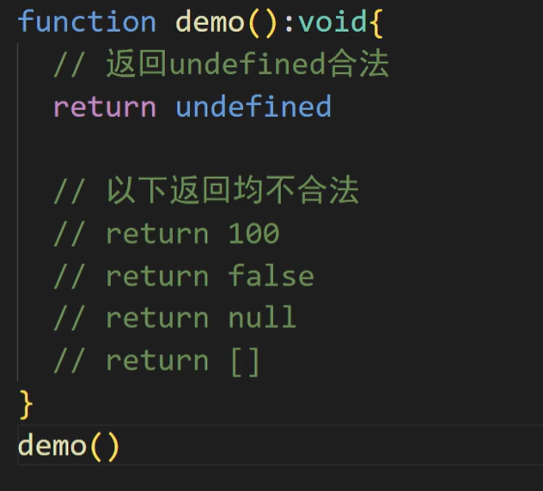
第三行要是不写，就默认返回undefined
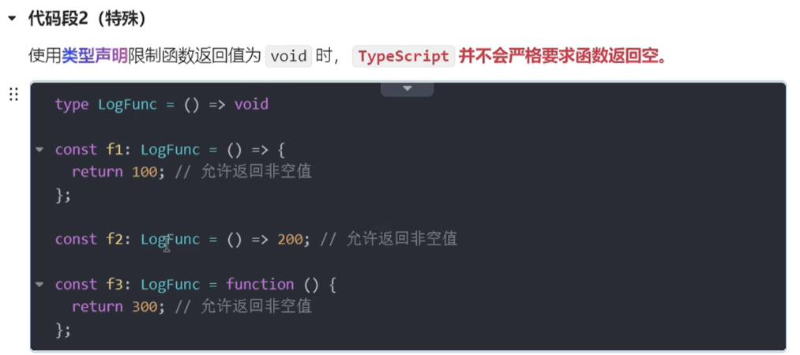
注意，如果你限制它的返回值为void，后续你就不能用它的返回值做条件判断。

